PONCHO

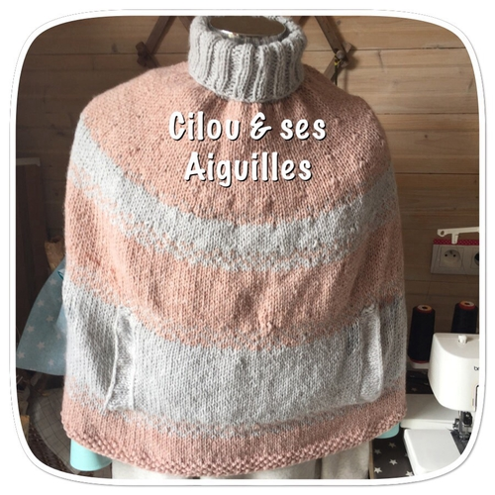
Fournitures :
Aiguilles Circulaires N°7 et un câble long
Fil Julia 100g 170m Zeeman, 4 pelotes

Monter 64 m
Côtes 2/2 de la hauteur souhaitée pour réaliser un col roulé, 14 cm pour ma part.
Un rang Jersey endroit
Un rang : une maille une augmentation ( 64 + 32 = 96 m )
10 rangs Jersey
Augmentation toutes les huitièmes mailles ( 108 mailles )
5 rangs Jersey
Augmentation toutes les 6emes mailles ( 126 mailles )
5 rangs Jersey
Augmentation toutes les 6 mailles ( 147 mailles )
5 rangs Jersey
Augmentation toutes les 7 mailles ( 168 mailles )
5 rangs Jersey
Augmentation toutes les 8 mailles ( 189 mailles )

A la hauteur souhaitée, rabattre une maille pour chaque ouverture.
Pour ma part, j'ai démarré les ouverture à 37 cm de hauteur – mesure hors col -, l'écart entre les deux ouvertures est de 37 cm et chaque ouverture fait 17 cm de hauteur.

Continuez en jersey, vous avez désormais un travail scindé en deux parties du fait des deux ouvertures.

A la hauteur souhaitée – 17 cm pour ma part -, reintroduisez la maille rabattue à chaque ouverture et continuez votre travail en rond en jersey – 7 cm – puis en point de riz ou côtes 2/2 selon votre choix sur 2 cm – je mesure 1m61 pour vous donner une idée, le poncho arrive à la fourche du pantalon -. Puis rabattre vos mailles.

Pour réaliser le rabat des ouvertures, montez 26 mailles le long de l'ouverture – ou plus ou moins de mailles selon la hauteur que vous avez choisi pour vos ouvertures - et tricotez 6 rangs de jersey, du côté gauche pour l'ouverture droite et du côté droit pour l'ouvertur gauche – vue face au poncho -, puis rabattre les 26 mailles. Coudre les deux extrémités pour cacher l'ouverture, j'ai pour ma part, cousu un sergé de coton le long du rabat pour une meilleure tenue.

Pour l'effet floconneux au niveau de la rayure, ll suffit de faire quelques points de façon irrégulière avec la couleur de la future rayure pendant quelques rangs avant de démarrer la rayure.

Le col est cousu ( j'ai fait un point à chaque côte endroit pour garder l'élasticité du col parce que si vous faites le tour du col avec un point vous perdez cette élasticité ! ) parce qu'avec le poids de l'ouvrage, le col s'étire forcément.

Bon Tricot !

